

TRƯỜNG ĐẠI HỌC CÔNG NGHIỆP HÀ NỘI

KHOA CÔNG NGHỆ THÔNG TIN

- - - - -o0o- - - - -



**BÀI TẬP LỚN**

**MÔN: HỆ CHUYÊN GIA**

**Đề tài: Xây dựng hệ chuyên gia tư vấn chọn mua Laptop**

|  |  |
| --- | --- |
| Giáo viên hướng dẫn | : Lê Thị Thủy |
| Lớp | : 0503121.1 |
| Nhóm | : 12 |
| Thành viên | : Hà Ngọc Ánh |
|  | Phạm Thị Mỹ Linh |
|  | Trần Thị Thu |

Hà Nội, Năm 2021

**Lời nói đầu**

Hệ chuyên gia, còn gọi là hệ thống dựa tri thức, là một chương trình máy tính chứa một số tri thức đặc thù của một hoặc nhiều chuyên gia con người về một chủ đề cụ thể nào đó.

Hiện nay, với sự phát triển của công nghệ thông tin cho phép con người ngày càng có những sản phẩm điện tử hiện đại và tiện lợi, chúng ta không thể không nhắc tới máy tính đây là một thiết bị công nghệ cao nó có tầm ảnh hưởng rất lớn tới con người từ học tập, lao động cho đến giải trí. Vì vậy nó đã trở thành người bạn đồng hành không thể thiếu trong thời đại công nghiệp hóa ngày nay.

Nhằm mục đích dễ dàng hơn trong việc chọn mua cho mình một chiếc Laptop phù hợp ngay cả khi bạn chưa biết nhiều về các thông tin của Laptop, từ đó chúng em xin chọn đề tài “Xây dựng hệ chuyên gia tư vấn chọn mua Laptop” để phục vụ nhu cầu này.

Do kiến thức còn hạn chế và thiếu kinh nghiệm nên bài làm của chúng em còn nhiều sai sót. Mong cô giáo và các bạn giúp đỡ và đóng góp ý kiến để chúng em hoàn thành tốt hơn. Chúng em xin chân thành cảm ơn!

Nhóm sinh viên thực hiện!

**MỤC LỤC**

Chương 1: Tổng quan về hệ chuyên gia 5

1.1. Khái niệm hệ chuyên gia 5

1.2. Cấu trúc của hệ chuyên gia 8

1.3. Lĩnh vực ứng dụng của hệ chuyên gia 11

1.4. Hướng nghiên cứu 14

Chương 2: Các phương pháp xây dựng hệ chuyên gia 18

2.1. Các thuật toán đã học 18

2.1.1. Suy diễn lùi 18

2.1.1.1. Giới thiệu 18

2.1.1.2. Giải thuật 18

2.1.1.3. Ưu, nhược điểm 20

2.1.2. Suy diễn tiến 20

2.1.2.1. Khái niệm 20

2.1.2.2. Giải thuật 20

2.1.2.3. Ưu, nhược điểm 22

2.1.3. Hệ MyCin 22

2.1.4. Thuật giải ID3 23

2.1.5. Thuật giải ILA 24

2.2. Các vấn đề liên quan đến bài toán “Tư vấn chọn mua LapTop” 25

2.2.1. Mục đích 25

2.2.2. Phương pháp 25

2.2.3. Công cụ 25

Chương 3: Xây dựng ứng dụng 27

3.1. Thuật toán sử dụng 27

3.2. Mô tả cách áp dụng thuật toán vào bài toán cụ thể 27

3.2.1. Thu thập tri thức 27

3.2.2. Xây dựng tập luật 31

3.3. Thiết kế chương trình 36

3.3.1. Thiết kế cơ sở dữ liệu 36

3.3.2. Thiết kế giao diện người dùng 37

3.4. Kết quả cài đặt 40

3.4.1. Code thuật toán suy diễn tiến 40

3.4.2. Kết quả chương trình 43

KẾT LUẬN 48

Tổng quan về hệ chuyên gia

1. 1. Khái niệm hệ chuyên gia

Hệ chuyên gia là một nhánh của trí tuệ nhân tạo sử dụng các tri thức chuyên biệt để giải quyết bài toán ở giai đoạn dùng chuyên gia con người.

Giáo sư Edward Feigenbaum, một trong những chuyên gia hàng đầu ngành về hệ chuyên gia, đã cho rằng: Hệ chuyên gia là một hệ thống chương trình máy tính chứa các tri thức và các quá trình suy diễn về một lĩnh vực cụ thể nào đó để giải quyết các bài toán khó mà đòi hỏi sự uyên bác của các chuyên gia trong ngành.

Hệ chuyên gia là một hệ thống tin học có thể mô phỏng năng lực quyết định và hành động của một chuyên gia (con người). Hệ chuyên gia là một trong những lĩnh vực ứng dụng của trí tuệ nhân tạo (xử lý ngôn ngữ tự nhiên, nhận dạng, HCG, thị giác máy tính, robot học, ….)

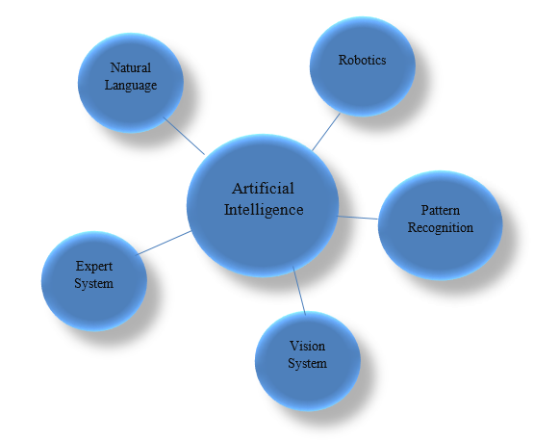

Hình 1.1: Các lĩnh vực nghiên cứu cơ bản của trí tuệ nhân tạo

Tri thức (knowledge) trong hệ chuyên gia phản ánh sự tinh thông được tích tụ từ sách vở, tạp chí, từ các chuyên gia hay các nhà bác học. Các thuật ngữ hệ chuyên gia, hệ thống dựa trên tri thức (knowledge−based system) hay hệ chuyên gia dựa trên tri thức (knowledge−based expert system) thường có cùng nghĩa.

Một hệ chuyên gia gồm ba thành phần chính là cơ sở tri thức (knowledge base), máy suy diễn hay môtơ suy diễn (inference engine), và hệ thống giao tiếp với người sử dụng (user interface). Cơ sở tri thức chứa các tri thức để từ đó, máy suy diễn tạo ra câu trả lời cho người sử dụng qua hệ thống giao tiếp.

Người sử dụng (user) cung cấp sự kiện (facts) là những gì đã biết, đã có thật hay những thông tin có ích cho hệ chuyên gia, và nhận được những câu trả lời là những lời khuyên hay những gợi ý đúng đắn (expertise).

Hoạt động của một hệ chuyên gia dựa trên tri thức được minh họa như sau:

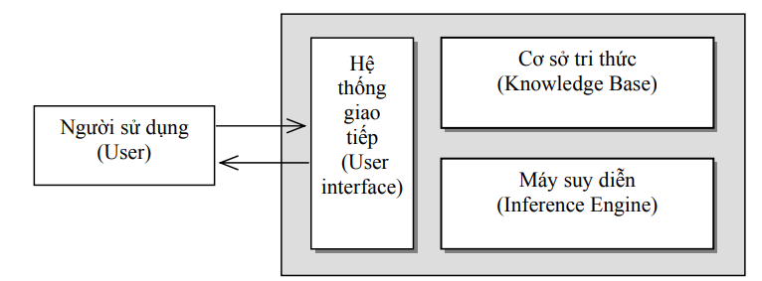

Hình 1.2. Hoạt động của hệ chuyên gia

Mỗi hệ chuyên gia chỉ đặc trưng cho một lĩnh vực vấn đề (problem domain) nào đó, như y học, khoa học, công nghệ, hay tài chính v.v..., mà không phải cho bất cứ một lĩnh vực vấn đề nào.

Tri thức chuyên gia để giải quyết một vấn đề đặc trưng được gọi là lĩnh vực tri thức (knowledge domain).

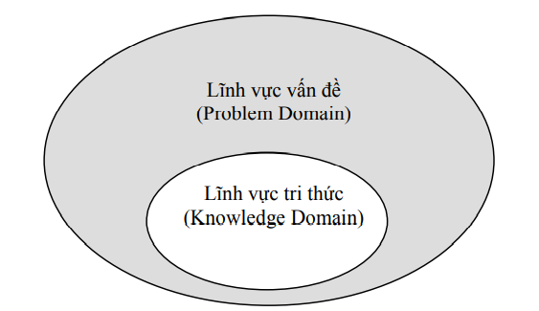

Hình 1.3. Quan hệ giữa lĩnh vực vấn đề và lĩnh vực tri thức

Ví dụ: hệ chuyên gia về lĩnh vực y học để phát hiện các căn bệnh lây nhiễm sẽ có nhiều tri thức về một số triệu chứng lây bệnh, lĩnh vực tri thức y học bao gồm các căn bệnh, triệu chứng cụ thể của bệnh và chữa trị.

Chú ý rằng lĩnh vực tri thức hoàn toàn nằm trong lĩnh vực vấn đề. Phần bên ngoài lĩnh vực tri thức nói lên rằng không phải là tri thức cho tất cả mọi vấn đề.

Tùy theo yêu cầu người sử dụng mà có nhiều cách nhìn nhận khác nhau về một hệ chuyên gia.

Bảng 1.1: Cách nhìn nhận về một hệ chuyên gia

|  |  |
| --- | --- |
| Loài người sử dụng | Vấn đề đặt ra |
| Người quản trị | Tôi có thể dùng HCG để làm gì? |
| Kỹ thuật viên | Làm cách nào để tôi vận hành HCG tốt nhất? |
| Nhà nghiên cứu | Làm cách nào để tôi có thể mở rộng HCG? |
| Người sử dụng cuối | HCG sẽ giúp tôi cái gì đây?  HCG có rắc rối và tốn kém không?  HCG có đáng tin cây không |

* 1. Cấu trúc của hệ chuyên gia
* Một hệ chuyên gia kiểu mẫu gồm các thành phần cơ bản sau:

1. Bộ giao diện người – máy
2. Môtơ suy diễn hay suy diễn máy
3. Cơ sở tri thức
4. Bộ giải thích
5. Bộ tiếp nhận tri thức
6. Bộ nhớ làm việc

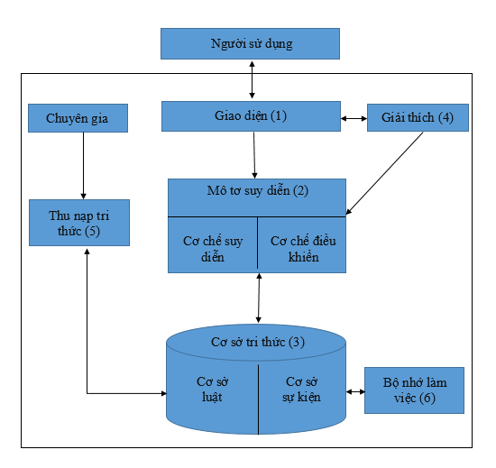

Hình 1.4. Các thành phần cơ bản của một hệ chuyên gia

* **Giao diện người - máy:** Thực hiện giao tiếp giữa hệ chuyên gia và người sử dụng. Nhận các thông tin từ người dùng (các câu hỏi, các yêu cầu về lĩnh vực) và đưa ra các lời khuyên, các câu trả lời, các giải thích về lĩnh vực đó.
* **Mô tơ suy diễn:** HCG mô hình hóa cách lập luận của con người với môđun động cơ suy diễn. HCG chứa động cơ suy diễn để tiến hành các suy diễn nhằm tạo ra các tri thức mới dựa trên các sự kiện, tri thức trong vùng nhớ làm việc và trong cơ sở tri thức. Hai kiểu suy diễn chính trong động cơ suy diễn là suy diễn tiến và suy diễn lùi.
* **Cơ sở tri thức:** Lưu trữ, biểu diễn các tri thức trong lĩnh vực mà hệ đảm nhận, làm cơ sở cho các hoạt động của hệ. Cơ sở tri thức bao gồm các sự kiện và các luật.
* **Bộ giải thích:** Giải nghĩa cách lập luận của hệ thống cho người sử dụng.
* **Bộ tiếp nhận tri thức:** Làm nhiệm vụ thu nhận tri thức từ chuyên gia con người, từ kỹ sư tri thức và cả người sử dụng thông qua các câu hỏi và yêu cầu của họ, sau đó lưu trữ vào cơ sở tri thức.
* Vùng nhớ làm việc: Cơ sở dữ liệu toàn cục chứa các sự kiện phục vụ cho các luật.

Cơ sở tri thức còn được gọi là bộ nhớ sản xuất (production memeory) trong hệ chuyên gia. Trong một cơ sở tri thức, người ta thường phân biệt hai loại tri thức là tri thức phán đoán (assertion knowledge) và tri thức thực hành (operating knowledge).

Các tri thức phán đoán mô tả các tình huống đã được thiết lập hoặc sẽ được thiết lập. Các tri thức thực hành thể hiện những hậu quả rút ra hay những thao tác cần phải hoàn thiện khi một tình huống đã được thiết lập hoặc sẽ được thiết lập trong lĩnh vực đang xét. Các tri thức thực hành thường được thể hiện bởi các biểu thức dễ hiểu và dễ triển khai thao tác đối với người sử dụng.

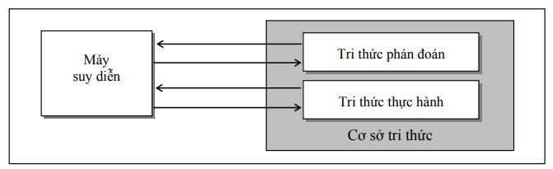

Hình 1.5. Quan hệ giữa máy suy diễn và cơ sở tri thức

Từ việc phân biệt hai loại tri thức, người ta nói máy suy diễn là công cụ triển khai các cơ chế (hay kỹ thuật) tổng quát để tổ hợp các tri thức phán đoán và các tri thức thực hành. Hình trên đây mô tả quan hệ hữu cơ giữa máy suy diễn và cơ sở tri thức.

* 1. Lĩnh vực ứng dụng của hệ chuyên gia

Cho đến nay, hàng trăm hệ chuyên gia đã được xây dựng và đã được báo cáo thường xuyên trong các tạp chí, sách, báo và hội thảo khoa học. Ngoài ra hệ chuyên gia cũng được sử dụng trong các công ty, các tổ chức quân sự mà không được công bố vì lý do bảo mật.

Bảng dưới đây liệt kê một số lĩnh vực ứng dụng diện rộng của các hệ chuyên gia.

Bảng 1.2: Một số lĩnh vực ứng dụng diện rộng của hệ chuyên gia

|  |  |
| --- | --- |
| Lĩnh vực | Ứng dụng diện rộng |
| Cấu hình(Configuration) | Tập hợp thích đáng những thành phần của một hệ thống theo cách riêng |
| Chẩn đoán (Diagnosis) | Lập luận dựa trên những chứng cứ quan sát được |
| Truyền đạt (Instruction) | Dạy học kiểu thông minh sao cho sinh viên có thể hỏi vì sao (why?), như thế nào (how?) và cái gì nếu (what if?) giống như hỏi một người thầy giáo |
| Giải thích(Interpretation) | |  | | --- | | Giải thích những dữ liệu thu nhận được | |  | |
| Kiểm tra (Monitoring) | So sánh dữ liệu thu lượm được với dữ liệu chuyên môn để đánh giá hiệu quả |
| Lập kế hoạch(Planning) | Lập kế hoạch sản xuất theo yêu cầu |
| Dự đoán (Prognosis) | Dự đoán hậu quả từ một tình huống xảy ra |
| Chữa trị (Remedy) | Chỉ định cách thụ lý một vấn đề |
| Điều khiển (Control) | Điều khiển một quá trình, đòi hỏi diễn giải, chẩn đoán, kiểm tra,lập kế hoạch, dự đoán và chữa trị |

Sau đây là một số hệ chuyên gia:

Bảng 1.3. Ngành hoá học (Chemistry)

|  |  |
| --- | --- |
| CRYSALIS | Interpret a protein’n 3-D structure |
| DENDRAL | Interpret molecular structure |
| TQMSTUNE | Remedy Triple Quadruple Mass Spectrometer (keep it tuned) |
| CLONER | Design new biological molecules |
| MOLGEN | Design gene - cloning experiments |
| SECS | Design complex organic molecules |
| SPEX | Plan molecular biology experiments |

Bảng 1.3. Ngành điện tử (Electronics)

|  |  |
| --- | --- |
| ACE | Diagnosis telephone network faults |
| IN -ATE | Diagnosis oscilloscope faults |
| NDS | Diagnosis national communication net |
| EURISKO | Design 3-D micro-electronics |
| PALLADIO | Design and test new VLSI cicuits |
| REDESIGN | Redesign digital circuits to new |
| CADHELP | Instruct for computer aided design |
| SOPHIE | Instruct circuit fault diagnosis |

Bảng 1.4. Ngành địa chất (Geology)

|  |  |
| --- | --- |
| DIPMETER | Interpret dipmeter logs |
| LITHO | Interpret oil well log data |
| MUD | Diagnosis / remedy drilling problems |
| PROSPECTOR | Interpret geologic data for minerals |

Bảng 1.5. Công nghệ (Engineering)

|  |  |
| --- | --- |
| REACTOR | Diagnosis / remedy reactor accidents |
| DELTA | Diagnosis / remedy GE locomotives |
| STEAMER | Instruct operation - steam power-plant |

Bảng 1.6. Máy tính điện tử (Computer systems)

|  |  |
| --- | --- |
| PTRANS | Prognosis for managing DEC computers |
| BDS | Diagnosis bad parts in switching net |
| XCON | Configune DEC computer systems |
| XSEL | Configure DEC computer sales order |
| XSITE | Configure customer site for DEC computers |
| YES/MVS | Monitor / control IBM MVS opeating system |
| TIMM | Diagnosis DEC computer |

Bảng 1.7. Ngành y học (Medicine)

|  |  |
| --- | --- |
| PUFF | Diagnosis lung disease |
| VM | Monitors intensive - care patients |
| ABEL | Diagnosis acid - base / electrolytes |
| AI/COAG | Dianosis blood disease |
| AI/ RHEUM | Diagnosis rheumatoid disease |
| CADUCEUS | Diagnosis internal medicine disease |
| ANNA | Monitor digitalis therapy |
| BLUE BOX | Diagnosis / remedy depression |
| MYCIN | Diagnosis / remedy bacterial infections |
| ONCOCIN | Remedy / manage chemotherapy patient |
| ATTENDING | Instruct in anesthetic manegement |
| GUIDON | Instruct in bacterial infections |

* 1. Hướng nghiên cứu

Có nhiều vấn đề xảy ra mà chuyên gia cũng như chương trình truyền thống không thể giải quyết được, hoặc có giải quyết được thì cũng tốn kém cả về tiền bạc, thời gian và sức lực. Khi đó, người ta thường chú ý đến xây dựng các HCG phục vụ từng mục đích khác nhau. Các nhà nghiên cứu đã xây dựng một tập hợp các chỉ dẫn cho việc xác định khi nào thì một bài toán thích hợp giải quyết bằng HCG.

Cần thiết phải có một sự biện minh cho chi phí và sức lực bỏ ra để xây dựng HCG. Chẳng hạn công ty Digital Equipment Corparation (DEC) từng phải bỏ ra một lượng tài chính đáng kể cho những lỗi xảy ra trong quá trình cấu hình cho các máy VAX và PDP-11 của họ. Vì vậy họ hết sức quan tâm đến việc tự động hoá công tác tạo cấu hình cho máy tính. Kết quả là XCON-HCG được thiết kế cho mục đích trên ra đời.

* Các tri thức chuyên môn của chuyên gia không sẵn sàng trong mọi tình huống.
* Vấn đề có thể được giải quyết bằng cách sử dụng các kỹ thuật suy luận trên ký hiệu.
* Vấn đề không thể được giải quyết bằng các phương pháp truyền thống.
* Vấn đề phải có kích thước và quy mô đúng mức.
* Có sự hợp tác và hiểu ý nhau giữa các chuyên gia.
* HCG có thể hoạt động như một chuyên gia trong việc truy tìm thông tin từ nhiều nguồn, từ nhiều chuyên gia.

HCG giữ lâu dài các tri thức chuyên gia ngay cả khi chuyên gia mất đi.

HCG cho kết quả bền vững, không bị cảm tính và thất thường như con người.

Tốc độ của HCG tỏ ra ưu việt, nhất là khi xử lý nhiều vấn đề cùng lúc.

Chi phí cho chuyên gia cao và có xu hướng tăng lên trong khi giá của HCG giảm xuống.

Bảng so sánh giữa chuyên gia và HCG

|  |  |  |
| --- | --- | --- |
| **Nhân tố so sánh** | **Chuyên gia** | **Hệ chuyên gia** |
| Thời gian sẵn sàng | Trong giờ làm việc | Luôn luôn sẵn sàng, bất kỳ thời gian nào |
| Địa điểm | Một địa phương | Tại bất kì đâu |
| Độ an toàn | Không thay thế được | Linh hoạt, thay thế được |
| Tồn tại | Sẽ mất đi | Không mất đi |
| Hiệu suất | Biến động | Bền vững |
| Tốc độ | Thay đổi | Ổn định, nhanh |
| Chi phí | Cao | Chấp nhận được |

Một số lý do HCG được phát triển để thay thế các chuyên gia là:

* Hiệu quả cao (high performance): khả năng trả lời với mức độ tính thông bằng hoặc cao hơn so với chuyên gia trong cùng lĩnh vực,
* Thời gian trả lời thoả đáng (adequate response time): thời gian trả lời hợp lý, bằng hoặc nhanh hơn so với chuyên gia để đi đến cùng một quyết định. Hệ chuyên gia là một hệ thống tời gian thực (real time system),
* Độ tin cậy cao (high reliability): không xảy ra sự cố hoặc giảm sút độ tin cậy khi sử dụng,
* Dễ hiểu (understandable): hệ chuyên gia giải thích các bước suy luận một cách dễ hiểu và nhất quán, không giống như cách trả lời bí ẩn của các hộp đen (black box),
* HCG thay thế chuyên gia tại những nơi xa, nguy hiểm,
* Việc tự động hoá công việc trong dây chuyền cần đến HCG mà con người không đáp ứng được,
* HCG không những hỗ trợ giúp người bình thường mà còn hỗ trợ các chuyên gia,
* Dùng lại các tri thức chuyên gia khi chuyên gia không còn nhớ được.

Tuy nhiên không phải trường hợp nào cũng có thể xây dựng thành công HCG. Khi một HCG thất bại nó kéo theo sự hao tổn chi phí về nhân lực con người, thời gian và tiền bạc. Hơn thế nữa cơ sở tri thức cần phải đầy đủ, chính xác, cập nhật thường xuyên bởi chuyên gia con người và các HCG không mang tính chất nghiên cứu phát triển tiếp lên mức cao hơn. Con người có ưu điểm đặc biệt, không thể thay thế được đó là linh cảm trước vấn đề, điều này giúp con người linh hoạt trong giải quyết vấn đề.

Các phương pháp xây dựng hệ chuyên gia

1. 1. Các thuật toán đã học
      1. Suy diễn lùi

* + - 1. Giới thiệu

Suy diễn lùi(backward chaining) là quá trình suy diễn bắt đầu từ tập các sự kiện cần chứng minh. Tìm những luật mà vế phải là các sự kiện này. Nếu vế trái của luật này có mặt trong giả thiết thì sự kiện đó được chứng minh. Nếu có một sự kiện nào đó ở vế trái mà không nằm trong sự kiện ban đầu thì ta sẽ bổ sung vào tập kết luận. Đồng thời loại bỏ được những sự kiện đã chứng minh ra khỏi kết luận và quá trình này cứ tiếp tục cho đến khi:

* Tập kết luận là tập con của giả thiết. Trường hợp này bài toán được chứng minh. Ta có vết suy diễn là các luật và các sự kiện được sử dụng trong quá trình chứng minh.
* Có một sự kiện trong kết luận nhưng không tìm ra luật nào để cho sự kiện này nằm ở về phải. Trường hợp này bài toán không được chứng minh.
  + - 1. Giải thuật

Giả sử: - TG là tập các sự kiện cần chứng minh tại thời điểm đang xét (khởi tạo T = KL)

* S là tập các luật có dạng p1 ^ p2 ^ … pn-1 ^ pn ⇒ q trong đó pi ∈T
* R là tập các luật ban đầu
* là luật thứ i trong tập S
* p = right(ri) là vế phải của luật ri

Begin

TG:={KL}

If TG= ∅ Then KL được chứng minh

Else

Begin

p:=get(TG);

if S(p) = ∅ Then KL không chứng minh được

Else

For ri do

Begin

TG:=TG – right(ri);

TG:=TG + left(ri);

End

End

End

* Ví dụ:

Tập luật: r1: a ^ b 🡪 c Chứng minh: a ^ b 🡪 g

r2: b 🡪 d 🡪 GT={a,b}, KL={g}

r3: a 🡪 e

r4: a ^ d 🡪 e

r5: b ^ c 🡪 f

r6: e ^ f 🡪 g

Trong đó: - TG là tập các sự kiện, ban đầu gán TG = KL

- SAT là tập các luật có vế phải thuộc TG

- R là tập luật ban đầu

|  |  |  |  |
| --- | --- | --- | --- |
| r | TG | SAT | R |
|  | g | r6 | r1,r2,r3,r4,r5,r6 |
| r6 | e,f | r3,r4,r5 | r1,r2,r3,r4,r5 |
| r3 | f,a | r4,r5 | r1,r2,r4,r5 |
| r4 | f,a,d | r5,r2 | r1,r2,r5 |
| r5 | a,d,b,c | r2,r1 | r1,r2 |
| r2 | a,b,c | r1 | r1 |
| r1 | a,b |  |  |

GT ⊂ TG 🡪 a ^ b 🡪 g là đúng.

* + - 1. Ưu, nhược điểm
* Ưu điểm:

+ Suy diễn lùi tập trung vào đích đã cho. Nó tạo ra một loạt câu hỏi chỉ liên quan đến vấn đề đang xét, đến hoàn cảnh thuận tiện đối với người dùng.

+ Khi suy diễn lùi muốn suy diễn cái gì đó từ thông tin đã biết, nó chỉ tìm trên một phần của cơ sở tri thức.

* Nhược điểm:

+ Nhược điểm cơ bản của suy diễn này là nó thường tiếp theo dòng suy diễn. Tuy nhiên có thể dùng nhân tố tin cậy và các luật meta để khắc phục.

* + 1. Suy diễn tiến
    2. 1. Khái niệm

Suy diễn tiến(forward chaining) là quá trình suy diễn bắt đầu từ tập sự kiện ban đầu suy ra những sự kiện mới và cứ như vậy cho đến kho có được sự kiện cần chứng minh hoặc không có luật nào sinh ra các sự kiện mới(tập sự kiện là cực đại)

* + - 1. Giải thuật

Giả sử: - T là tập các sự kiện(mệnh đề) tại thời điểm đang xét, khởi tạo T=GT

* S là tập các luật có dạng p1 ^ p2 ^ … pn-1 ^ pn ⇒ q trong đó pi ∈T
* R là tập các luật ban đầu
* ri là các luật thứ i trong S có dạng p1 ^ p2 ^ … pn-1 ^ pn ⇒ q
* Nếu vế trái của luật ri: left(ri) ∈ T thì T := T + right(ri) quá trình lặp lại cho đến khi KL ⊂ T hoặc không có luật nào sinh ra sự kiện mới
* Thuật giải:
* Bước 1: T = GT
* Bước 2: Tìm luật dẫn ri sao cho left(ri) thuộc T
* Bước 3: If( ri ≠ ∅) Then

T = T + right(ri);

R = R\ ri;

S = S\ ri;

If( KT ⊂ T ) Then kết thúc: được chứng minh

Else kết thúc: không được chứng minh

* Bước 4: Quay lại bước 2
* Ví dụ:

Tập luật: r1: a ^ b 🡪 c Chứng minh: a ^ b 🡪 g

r2: b 🡪 d 🡪 GT={a,b}, KL={g}

r3: a 🡪 e

r4: a ^ d 🡪 e

r5: b ^ c 🡪 f

r6: e ^ f 🡪 g

Trong đó: - TG là tập các sự kiện, ban đầu gán TG = GT

- SAT là tập các luật có vế trái thuộc TG

- R là tập luật ban đầu

|  |  |  |  |
| --- | --- | --- | --- |
| r | TG | SAT | R |
|  | a,b | r1,r2,r3 | r1,r2,r3,r4,r5,r6 |
| r1 | a,b,c | r2,r3,r5 | r2,r3,r4,r5,r6 |
| r2 | a,b,c,d | r3,r5,r4 | r3,r4,r5,r6 |
| r3 | a,b,c,d,e | r5,r4 | r4,r5,r6 |
| r5 | a,b,c,d,e,f | r4,r6 | r4,r6 |
| r4 | a,b,c,d,e,f | r6 | r6 |
| r6 | a,b,c,d,e,f,g |  |  |

KL ⊂ TG 🡪 a ^ b 🡪 g là đúng

* + - 1. Ưu, nhược điểm
* Ưu điểm:
* Suy diễn tiến cho ra khối lượng lớn các thông tin từ một số thông tin ban đầu.
* Suy diễn tiến là tiếp cận lý tưởn đối với loại bài toán cần giải quyết các nhiệm vụ như lập kế hoạch, điều khiển, điều hành và lập kế hoạch
* Nhược điểm:
* Một nhược điểm chính của hệ thống suy diễn tiến là không cảm nhận được rằng chỉ một vài thông tin là quan trọng. Hệ thống hỏi các câu hỏi có thể hỏi mà không biết rằng chỉ một ít câu đã đi đến kết luận được.
* Hệ thống có thể hỏi cả câu không liên quan. Có thể các câu trả lời cũng quan trọng, nhưng làm người dùng lúng túng khi phải trả lời các câu không dính đến chủ đề.
  + 1. Hệ MyCin
* MyCin là hệ chuyên gia đầu tiên áp dụng cho lĩnh vực y học( chẩn đoán và điều trị bệnh nhân bị nhiễm trùng máu).
* MyCin chẩn đoán bệnh dựa vào các triệu chứng và báo cáo kết quả kiểm tra y tế. Chương trình yêu cầu thêm thông tin liên quan đến bệnh nhân cũng như đề xuất các xét nghiệm bổ sung để đi đến kết quả.
* MyCin sử dụng cơ chế lập luận gần đúng để xử lý các luật suy diễn dựa trên độ chắc chắn.
* MyCin biểu diễn các sự kiện dưa trên 1 bộ 4 giá trị gồm: Ngữ cảnh(Object), Tham số(Attribute), Giá trị(Value), Hệ số(CF)
* Lý thuyết về độ chắc chắn
* MB(Measure of Belief in): độ đo sự tin cậy
* MD(Measure of Disbelief in): độ đo sự không có chứng cứ E
* MD(H/E) là độ đo sự không tin cậy của giả thuyết H khi có chứng cứ E

Khi đó: → 0 < MB(H/E) < 1

→ 0 < MD(H/E) < 1

→ CF(H/E) = MB(H/E) - MD(H/E)

* + 1. Thuật giải ID3
* Đầu vào: Một đối tượng hay một tập hợp các thuộc tính mô tả một tình huống.
* Đầu ra: thường là cây quyết định yes/no, hoặc các phân loại.
* Thuật toán:
* Vòng lặp chính:

1. A 🡨 thuộc tính quyết định tốt nhất cho nút kế
2. Gán A là thuộc tính quyết định cho nút
3. Với mỗi giá trị của A, tạo một nút con mới cho nút
4. Sắp xếp các ví dụ vào các nút lá
5. If các ví dụ đã được phân loại đúng, dừng ctr; Else lặp lại trên mỗi nút lá mới
   * 1. Thuật giải ILA

* Đầu vào: Tập dữ liệu mẫu được liệt kê trong một bảng, mỗi dòng tương ứng một mẫu, mỗi cột thể hiện một thuộc tính của mẫu. Trong bảng có một thuộc tính đích(thuộc tính quyết định) các thuộc tính còn lại là thuộc tính điều kiện.
* Đầu ra: tập luật
* Thuật toán:
* Bước 1: Chia tập mẫu thành các bảng con tương ứng với các giá trị có thể có của thuộc tính đích.

Với mỗi bảng con thực hiện các công việc sau

* Bước 2: Khởi tạo biến đếm kết hợp thuộc tính j = 1
* Bước 3: Phân chia danh sách các thuộc tính điều kiện theo các tổ hợp phân biệt, môi tổ hợp ứng với j thuộc tính phân biệt.
* Bước 4: Với mỗi tổ hợp các thuộc tính, tính số lượng các giá trị thuộc tính xuất hiện theo cùng tổ hợp thuộc tính trong các dòng chưa được đánh dấu của bảng con đang xét.
* Bước 5: Nếu tổ hợp lớn nhất bằng ∅, tăng j lên 1 và quay lại bước 3.
* Bước 6: Đánh dấu các dòng thỏa tổ hợp lớn nhất của bảng con đang xử lý.
* Bước 7: Thêm luật mới vào tập luật R, với vế trái là tập các giá trị của thuộc tính ứng với tổ hợp lớn nhất (kết hợp các thuộc tính bằng toán tử AND) và vế phải là giá trị thuộc tính quyết định tương ứng.
* Bước 8:
* Nếu tất cả các dòng đều đã được đánh dấu phân lớp, tiếp tục thực hiện từ bước 2 cho các bảng con còn lại.
* Ngược lại (nếu chưa đánh dấu hết các dòng) thì quay lại bước 4.
* Nếu tất cả các bảng con đã được xét thì kết thúc, kết quả thu được là tập luật cần tìm.
  1. Các vấn đề liên quan đến bài toán “Tư vấn chọn mua LapTop”
  2. 1. Mục đích

Giúp người sử dụng có thể dễ dàng lựa chọn laptop phù hợp với mục đích sử dụng, yêu cầu đặt ra cũng như khả năng kinh tế của mình. Ngoài ra hệ chuyên gia “Tư vấn chọn mua LapTop” việc tư chọn mua Laptop trở nên dễ dàng hơn. Qua đó người sử dụng có thể chủ động trong việc tìm kiếm LapTop sao cho phù hợp nhất.

* + 1. Phương pháp

Bài toán là hệ chuyên gia nhằm tư vấn cho người sử dụng chọn mua LapTop từ các nhu cầu, mục đích sử dụng, khả năng kinh tế,... Từ đó có thể đưa ra cho người sử dụng LapTop phù hợp nhất.

Để xây dựng được hệ chuyên gia này thì hệ thống cần có một cơ sở tri thức đầy đủ các thông tin về cấu hình, mục đích sử dụng của LapTop cũng như các nhu cầu chọn mua LapTop của người dùng hiện nay. Ngoài ra, hệ thống cần có một mô tơ suy diễn để có thể sử dụng cơ sở tri thức xây dựng sẵn trong bộ nhớ, móc xích chúng lại với nhau để suy diễn ra kết luận cuối cùng.

* + 1. Công cụ
* Visual Studio 2019
* SQL Server
* Ngôn ngữ cài đặt: C#

Xây dựng ứng dụng

1. 1. Thuật toán sử dụng

Hệ thống được xây dựng nhằm mục đích tư vấn chọn mua Laptop cho người sử dụng, do đó hệ sẽ đòi hỏi các thông tin của người sử dụng như: mục đích sử dụng, giá tiền, dung lượng ổ cứng, kích thước màn hình,.., rồi so khớp các thông tin đó với tập các luật để đưa ra kết quả tư vấn cho người sử dụng. Như vậy hệ chuyên gia này sẽ suy diễn theo cơ chế “suy diễn tiến”. Cơ sở tri thức cài đặt trong hệ chuyên gia sẽ là các luật dạng:

IF điều kiện …. THEN kết luận

* 1. Mô tả cách áp dụng thuật toán vào bài toán cụ thể
     1. Thu thập tri thức
* Sự kiện cấu hình LapTop

|  |  |  |
| --- | --- | --- |
| Sự kiện | Kí hiệu | Giá trị |
| Mục đích – nhu cầu | MD1 | Văn phòng-học tập |
| MD2 | Chơi game |
| MD3 | Đồ họa-kĩ thuật |
| Hãng sản xuất | H1 | Apple |
| H2 | Asus |
| H3 | Acer |
| H4 | Dell |
| H5 | HP |
| H6 | Lenovo |
| H7 | LG |
| Màn hình | MH1 | 13 inches |
| MH2 | 14 inches |
| MH3 | 15-16 inches |
| MH4 | 17-18 inches |
| CPU | CPU1 | Intel Pentium/Celeron |
| CPU2 | Intel Core i3 |
| CPU3 | Intel Core i5 |
| CPU4 | Intel Core i7 |
| CPU5 | ADM |
| CPU6 | Apple |
| Card đồ họa | DH1 | Card DH rời |
| DH2 | Không Card DH rời |
| RAM | RA1 | 4GB |
| RA2 | 8GB |
| RA3 | 16GB |
| Dung lượng ổ cứng | O1 | SSD 1TB |
| O2 | SSD 512GB |
| O3 | SSD 256GB |
| O4 | SSD 128GB |
| O5 | >HDD 1TB |
| Giá | G1 | <10tr |
| G2 | 10 – 15tr |
| G3 | 15-20tr |
| G4 | 20-25tr |
|  | G5 | >25tr |
| Một số tính năng khác | K1 | Cảm biến vân tay |
| K2 | Màn hình cảm ứng |
| K3 | Cổng VGA |
| K4 | Màn hình gập 360 |
| K5 | Màn hình chống chói Anti Glare |

* Tập sự kiện LapTop

|  |  |
| --- | --- |
| Ký hiệu | Giá trị |
| LT1 | MacBook Pro M1 2020 Space Grey (Z11C) |
| LT2 | MacBook Air M1 2020 Space Grey (Z124000DE) |
| LT3 | Asus TUF Gaming FX516PM i7 11370H (HN23T) |
| LT4 | Asus Zenbook UX425EA i7 1165G7 (KI439T) |
| LT5 | HP Omen 15 ek0078TX RTX2070 Max-Q |
| LT6 | HP EliteBook X360 1040 G8 i7 1165G7 (3G1H4PA) |
| LT7 | HP EliteBook X360 830 G8 i7 1165G7 (3G1A4PA) |
| LT8 | Lenovo IdeaPad 5 14ITL05 i5 1135G7 (82FE00KRVN) |
| LT9 | Lenovo Yoga 9 14ITL5 i7/1185G7 (82BG006EVN) |
| LT10 | Lenovo YOGA Slim 7 Carbon 13ITL5 i7 1165G7 |
| LT11 | Lenovo YOGA Slim 7 Carbon 13ITL5 i5 1135G7 |
| LT12 | Acer Nitro 5 Gaming AN515 57 50FT i5 11400H |
| LT13 | LG Gram 16 2021 i7 1165G7 (16Z90P-G.AH75A5) |
| LT14 | Dell Gaming G3 15 i7 10750H (P89F002BWH) |
| LT15 | Asus VivoBook X515MA N5030 |
| LT16 | Asus VivoBook X515EA i3 1115G4 (EB638T) |
| LT17 | HP 245 G8 R5 5500U |
| LT18 | Asus VivoBook X515MA N4020 (BR111T) |
| LT19 | Acer Aspire 3 A315 56 308N i3 1005G1 |
| LT20 | Acer Aspire 3 A314 35 P6JF N6000 |
| LT21 | Lenovo IdeaPad 3 15IIL05 i3 1005G1 |
| LT22 | Dell Inspiron 3501 i5 1135G7 |
| LT23 | Dell Inspiron 13 5310 i3 1125G4 |
| LT24 | Asus VivoBook E210MA – GJ083T |
| LT25 | Asus VivoBook X415EA – EB639T |
| LT26 | Asus VivoBook X415EA - EB266T |
| LT27 | MacBook Pro M1 2020 Space Grey |
| LT28 | MacBook Air M1 2020 Space Grey |
| LT29 | HP 245 G8 R5 5500U |
| LT30 | HP 240 G8 i3 1005G1 |
| LT31 | HP 240 G8 i5 1135G7 |
| LT32 | HP 15s fq2556TU i7 1165G7 |
| LT33 | Acer Aspire 3 A31-56-502X/i5-1035G1 |
| LT34 | Laptop Dell Inspiron 13 5310 i3 1125G4 |
| LT35 | Laptop Asus VivoBook A515EA i3 1115G4 |
| LT36 | Laptop Lenovo Ideapad 3 14IML05 i3 10110U |
| LT37 | Laptop Asus Rog Zephyrus Gaming G14 GA401QH R7 5800HS |
| LT38 | Laptop Acer Aspire 7 Gaming A715 42G R4ST R5 5500U |
| LT39 | Laptop Lenovo Legion 5 Gaming 15IMH05 i7 10750H |
| LT40 | Laptop HP Pavilion 15 eg0507TU i5 1135G7 |
| LT41 | Laptop Acer Swift 3 SF313 51 56UW i5 8250U |
| LT42 | Laptop Acer Swift 5 SF514 53T 51EX i5 8265U |
| LT43 | Acer Aspire A315 56 34AY i3 1005G1 |
| LT44 | Laptop HP 340s G7 i5 (36A35PA) |
| LT45 | Laptop Acer Aspire A514 54 53T8 i5 1135G7 |
| LT46 | Laptop Asus VivoBook A415EA i5 1135G7 (EB262T) |
| LT47 | Laptop Asus VivoBook X415EA i5 1135G7 (EB637T) |
| LT48 | Laptop Dell Inspiron 5406 (N4I5047W) |
| LT49 | Laptop Dell Vostro 5402 (V4I5003W) |
| LT50 | Laptop HP Pavilion 15 eg0504TU i7 (46M00PA) |
| LT51 | Laptop Lenovo IdeaPad Gaming 3 15IMH05 i5 10300H |
| LT52 | Laptop Lenovo Ideapad 5 15ITL05 i5 1135G7 |
| LT53 | Laptop Acer Nitro 5 Gaming AN515 57 5831 i5 11400H |
| LT54 | Laptop Dell Inspiron 7501 i5 10300H |
| LT55 | Laptop Asus TUF Gaming FX506HC i5 11400H |
| LT56 | Laptop HP Pavilion Gaming 15 dk1159TX i7 10750H |
| LT57 | Laptop HP Pavilion Gaming 16 a0109TX i7 10870H |
| LT58 | Laptop Dell Gaming G5 15 5500 i7 10750H |
| LT59 | Laptop Lenovo Ideapad Gaming 3 15IMH05 i7 10750H |
| LT60 | HP EliteBook X360 1030 G8 i7 1165G7 (3G1C4PA) |

* + 1. Xây dựng tập luật
* Tập các luật trung gian

|  |  |
| --- | --- |
| Luật | Mô tả |
| R1 | MD1 -> RA1 |
| R2 | MD2 -> RA3 |
| R3 | MD3 -> RA3 |
| R4 | MD3 -> RA2 |
| R5 | H1 -> RA2 |
| R6 | H1 -> RA3 |
| R7 | H6 ^ MH1 -> RA3 |
| R8 | H3 ^ MH1 -> RA2 |
| R9 | H3 ^ MH1 -> RA3 |
| R10 | H4 ^ MH1 -> RA2 |
| R11 | H4 ^ MH2 -> RA2 |
| R12 | H6 ^ MH3 ^ G2 -> RA1 |
| R13 | H2 ^ MH4 -> RA2 |
| R14 | H5 ^ MH1 ^ G4 -> RA2 |
| R15 | H5 ^ MH1 ^ G3 -> RA3 |
| R16 | H5 ^ K2 -> RA3 |
| R17 | H3 ^ K2 -> RA2 |
| R18 | H4 ^ K2 -> RA2 |
| R19 | MD2 ^ G4 -> RA2 |
| R20 | MD3 ^ G4 -> RA2 |
| R21 | MD2 ^ H6 -> DH3 |
| R22 | MD3 ^ H2 -> DH4 |
| R23 | MD3 ^ H6 -> DH4 |
| R24 | MD3 ^ H3 ->DH2 |
| R25 | MH4 -> DH3 |
| R26 | MD2 ^ G3 -> DH2 |
| R27 | MD2 ^ G4 -> DH3 |
| R28 | MD3 ^ G3 -> DH2 |
| R29 | H4 ^ G2 -> O4 |
| R30 | G2 -> O3 |
| R31 | G3 -> O3 |
| R32 | G4 -> O3 |
| R33 | G5 -> O2 |
| R34 | G3 -> O2 |
| R35 | G5 -> O1 |
| R36 | MD2 -> CPU4 |
| R37 | MD1 -> CPU3 |
| R38 | MD1 -> CPU3 |
| R39 | MD3 -> CPU6 |
| R40 | MD3 -> CPU4 |
| R41 | MD2 -> CPU6 |
| R42 | MD1 -> CPU1 |
| R43 | G1 -> CPU1 |
| R44 | G2 -> CPU2 |
| R45 | G3 -> CPU3 |
| R46 | G4 -> CPU3 |
| R47 | G4 -> CPU5 |
| R48 | G5 -> CPU4 |
| R49 | G5 -> CPU3 |
| R50 | G5 -> CPU6 |

- Tập các luật suy ra Laptop

|  |  |
| --- | --- |
| Luật | Mô tả |
| R51 | MH1^H1^CPU6^DH2^RA3^O2^G5->LT1 |
| R52 | MH1^H1^CPU6^DH2^RA3^O3^G5->LT2 |
| R53 | MH3^H2^CPU4^DH1^RA3^O2^G5->LT3 |
| R54 | MH3^H2^CPU4^DH2^RA3^O2^G5->LT4 |
| R55 | MH3^H5^CPU4^DH1^RA3^O1^G5->LT5 |
| R56 | MH2^H5^CPU4^DH2^RA3^O2^G5^K4->LT6 |
| R57 | MH1^H5^CPU4^DH2^RA3^O2^G5^K4->LT7 |
| R58 | MH2^H6^CPU3^DH2^RA3^O2^G3->LT8 |
| R59 | MH2^H6^CPU4^DH2^RA3^O1^G5->LT9 |
| R60 | MH1^H6^CPU4^DH2^RA3^O1^G5->LT10 |
| R61 | MH1^H6^CPU4^DH2^RA3^O2^G5->LT11 |
| R62 | MH3^H3^CPU3^DH1^RA3^O2^G5->LT12 |
| R63 | MH3^H7^CPU4^DH2^RA3^O2^G5->LT13 |
| R64 | MH3^H4^CPU4^DH1^RA3^O2^G5->LT14 |
| R65 | RA1^H2^MH3^O2^G1^CPU ->LT15 |
| R66 | RA1^O3^H2^MH2^G2^CPU2->LT16 |
| R67 | RA1^O3^CPU5^H5^MH2^G2->LT17 |
| R68 | RA1^O3^H2^CPU1^MH3 ^G1->LT18 |
| R69 | RA1^O3^CPU2^H3^MH3^G2-> LT19 |
| R70 | RA1^O2^CPU1^G1^MH2^H3-> LT20 |
| R71 | RA1^O2^CPU2^G2^H6^MH3-> LT21 |
| R72 | H4^RA1^O2^CPU3^MH3^G3 -> LT22 |
| R73 | H4^CPU2^MH1^G3^O3^RA2 -> LT23 |
| R74 | H2^G1^RA1^MH1^CPU1^O5-> LT24 |
| R75 | H2^RA1^G2^CPU2^O3^MH2 -> LT25 |
| R76 | H2^RA1^G3^MH2^O2^CPU3 -> LT26 |
| R77 | H1^G5^MH1 -> LT27 |
| R78 | H1^G5^RA2 -> LT28 |
| R79 | H5^MH2^O3^G2 -> LT29 |
| R80 | H5^MH2^O2 ^G2-> LT30 |
| R81 | H5^RA2^MH2^ G3-> LT31 |
| R82 | H5^G3^RA2^G3^MH3 -> LT32 |
| R83 | H3^RA1^CPU3^G2^MH3-> LT33 |
| R84 | RA2^H4^CPU2^G3^MH1🡪LT34 |
| R85 | RA2^H2^CPU2^G3^MH3🡪LT35 |
| R86 | RA2^H6^CPU2^G2^MH2🡪LT36 |
| R87 | RA2^H2^CPU5^G5^MH2🡪LT37 |
| R88 | RA2^O3^G3^H3^MH3🡪LT38 |
| R89 | RA2^O5^G5^MH3^H6🡪LT39 |
| R90 | RA2^O3^G3^H5^MH3🡪LT40 |
| R91 | RA2^O3^H3^MH1^G4 🡪LT41 |
| R92 | RA2^O3^H3^MH2^G3🡪LT42 |
| R93 | RA1^H2^O2^MH3^G2-> LT43 |
| R94 | RA2^G3^MH1^H4🡪LT34 |
| R95 | RA2^ G3^ H5^ MH2 🡪LT44 |
| R96 | RA2^ G3^ H3^ MH2 🡪LT45 |
| R97 | RA2^ G3^ H2^ MH2 🡪LT46 |
| R98 | RA2^ G3^ H2^ MH2 🡪LT47 |
| R99 | RA2^ G4^ H4^ MH2^ O2 🡪LT48 |
| R100 | RA2^ G4^ H4^ MH2 ^ O3🡪LT59 |
| R101 | RA2^ G4^ H5^ MH3 🡪LT50 |
| R102 | RA2^ G4^ H6^ MH3 ^ CPU3 🡪LT51 |
| R103 | RA2^ G4^ H6^ MH3 ^ CPU3 🡪LT52 |
| R104 | RA2^ G5^ H3^ MH3 ^ CPU3 🡪LT53 |
| R105 | RA2^ G5^ H4^ MH3 ^ CPU3 🡪LT54 |
| R106 | RA2^ G5^ H2^ MH3 ^ CPU3 🡪LT55 |
| R107 | RA2^ G5^ H5^ MH3 ^ CPU4 🡪LT56 |
| R108 | RA2^ G5^ H5^ MH3 ^ CPU4 🡪LT57 |
| R109 | RA2^ G5^ H4^ MH3 ^ CPU4 🡪LT58 |
| R110 | RA2^ G5^ H6^ MH3 ^ CPU4 🡪LT59 |
| R111 | MH3^H3^CPU3^DH2^RA3^02^G5->LT12 |
| R112 | MH3^H7^CPU4^DH2^RA3^O3^G5->LT13 |
| R113 | G5^K4^H5^MH1->LT62 |
| R114 | MH2^H6^CPU3^DH2^RA3^O2^G3-^K5>LT8 |
| R115 | MH3^H5^CPU4^DH1^RA3^O1^G5-^K5>LT5 |
| R116 | MH2^H5^CPU4^DH2^RA3^O2^G5^K5->LT6 |
| R117 | MH1^H5^CPU4^DH2^RA3^O2^G5^K5->LT60 |
| R118 | MH3^H7^CPU4^DH2^RA3^O2^G5^k5->LT13 |
| R119 | MH1^H6^CPU4^DH2^RA3^O2^G5^k5->LT11 |
| R120 | MH2^H5^CPU4^DH2^RA3^O2^G5^K2->LT6 |
| R121 | MH1^H5^CPU4^DH2^RA3^O2^G5^K2->LT60 |
| R122 | MH2^H6^CPU4^DH2^RA3^O1^G5^K2->LT9 |
| R123 | MH1^H5^CPU4^DH2^RA3^O2^G5^K2->LT7 |

* 1. Thiết kế chương trình
     1. Thiết kế cơ sở dữ liệu

Dựa vào các sự kiện và tập luật đã xác định, tiến hành xây dựng một cơ sở dữ liệu bao gồm các bảng: Cấu hình, Laptop và Rules. Thiết lập dữ liệu đầu vào là thông tin cụ thể của các sự kiện cũng như tập luật được cung cấp bởi các chuyên gia về laptop.

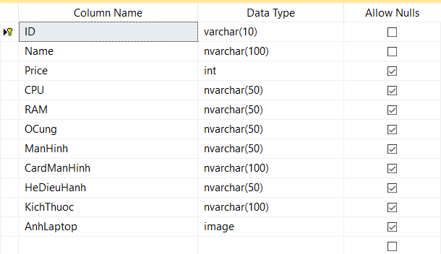

Hình 3.1: Bảng Laptop

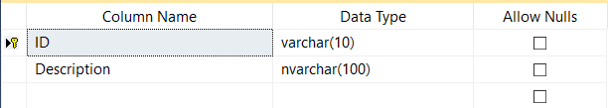

Hình 3.2: Bảng cấu hình

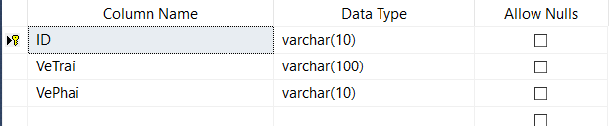

Hình 3.3: Bảng Luật

* + 1. Thiết kế giao diện người dùng

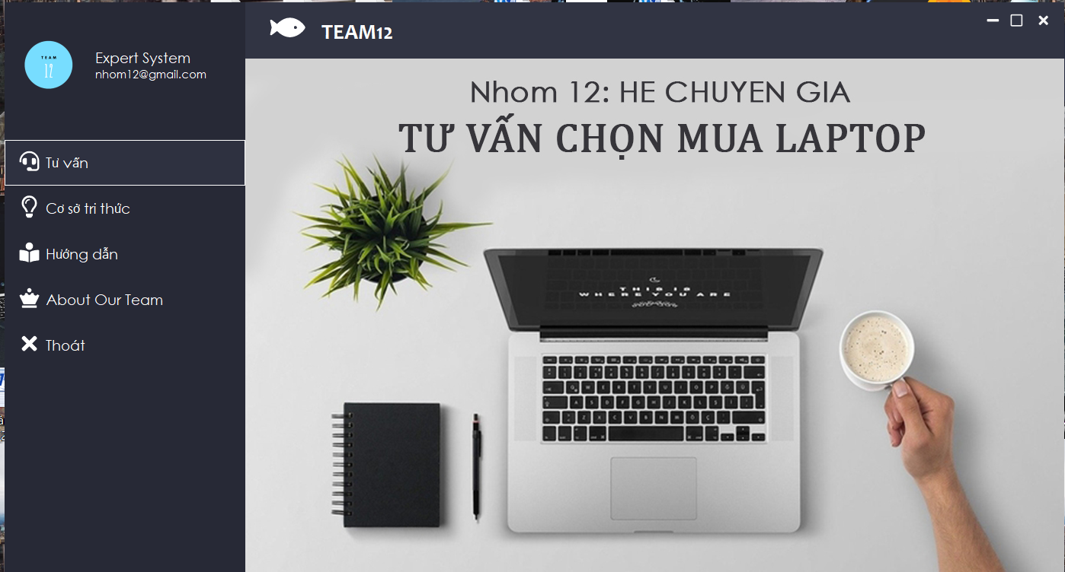

Hình 3.4: Giao diện chính

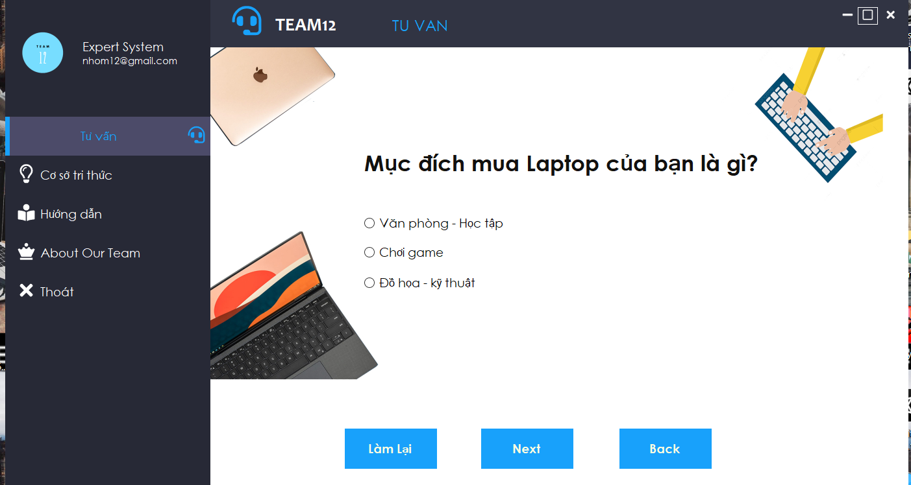

Hình 3.5: Câu hỏi tư vấn

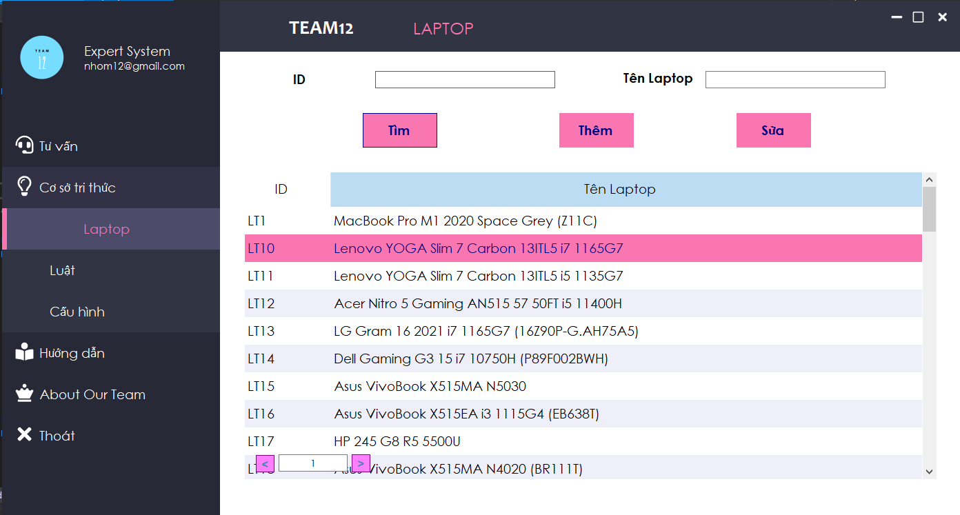

Hình 3.6: Quản lý Laptop

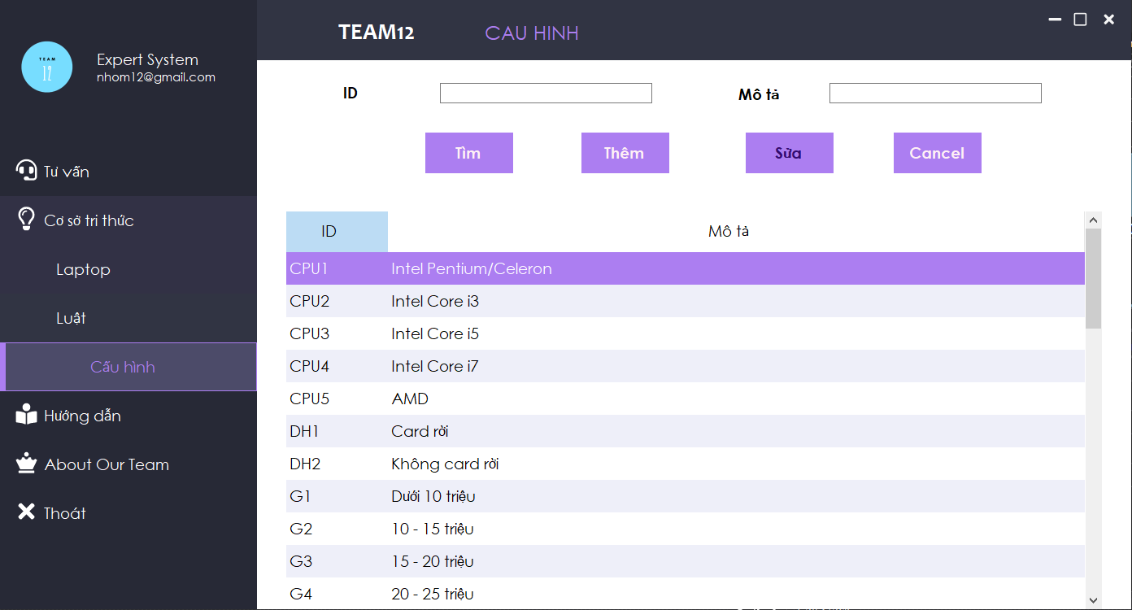

Hình 3.7: Quản lý cấu hình

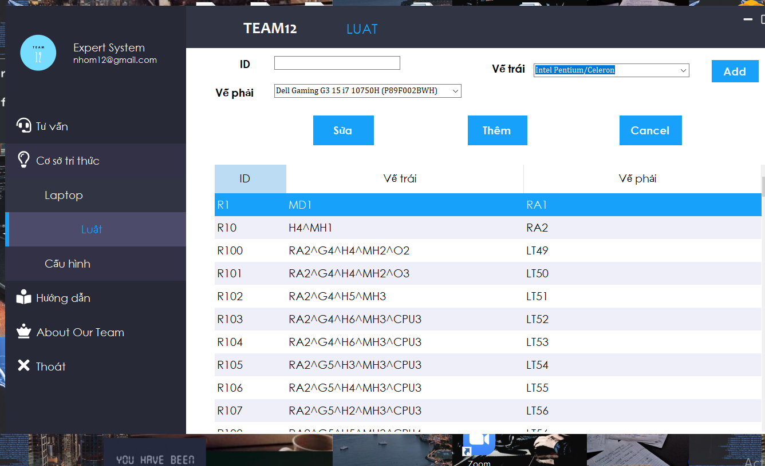

Hình 3.8: Quản lý luật

* 1. Kết quả cài đặt
     1. Code thuật toán suy diễn tiến

**using** Nhom12**.**DAO**;**

**using** System**;**

**using** System**.**Collections**.**Generic**;**

**using** System**.**Linq**;**

**using** System**.**Text**;**

**using** System**.**Threading**.**Tasks**;**

**using** System**.**Windows**.**Forms**;**

**namespace** Nhom12**.**DTO

**{**

**public** class ThuatToanSuyDienTien

**{**

Luat r **=** **new** Luat**();**

List**<**String**>** TG **=** **new** List**<**string**>();**// chứa các sự kiện nhận giá trị True

List**<**Luat**>** SAT **=** **new** List**<**Luat**>();**// chứa các luật thỏa( là luật có vế trái bằng true)

List**<**Luat**>** R **=** **new** List**<**Luat**>();**//Tập luật

**public** List**<**GiaiThich**>** giaiThich **=** **new** List**<**GiaiThich**>();**

**public** ThuatToanSuyDienTien**(**List**<**String**>** TG**,** List**<**Luat**>** R**)**

**{**

**this.**TG **=** TG**;**

**this.**R **=** **new** List**<**Luat**>(**R**);**

**}**

**public** List**<**String**>** ThuatToan**()**

**{**

giaiThich**.**Clear**();**

checkAddSAT**(**TG**);**

//add giaiThich

giaiThich**.**Add**(new** GiaiThich**(**r**,** TG**.**ToList**(),** SAT**.**ToList**(),** R**));**

**while** **(**SAT**.**Count **!=** 0**)**

**{**

r **=** SAT**[**0**];**

checkExistAndAdd**(**TG**,** r**.**VePhai**);**

removeRules**();**

SAT**.**RemoveAt**(**0**);**

checkAddSAT**(**TG**);**

giaiThich**.**Add**(new** GiaiThich**(**r**,** TG**.**ToList**(),** SAT**.**ToList**(),** R**));**

**}**

**return** TG**;**

**}**

**private** void checkAddSAT**(**List**<**String**>** TG**)**

**{**

**for(**int i**=**0**;** i **<** R**.**Count**-**1**;** i**++)**

**{**

int dem **=** 0**;**

String**[]** veTrai **=** R**[**i**].**VeTrai**.**Split**(**'^'**);**

**for(**int j **=** 0**;** j **<** veTrai**.**Length**;** j**++)**

**{**

**for(**int k **=** 0**;** k **<** TG**.**Count**;** k**++)**

**{**

**if** **(**veTrai**[**j**]** **==** TG**[**k**])**

dem**++;**

**}**

**}**

**if** **(**dem **==** veTrai**.**Length**)**

SAT**.**Add**(**R**[**i**]);**

**}**

**}**

//kiểm tra xem vế phải đã tồn tại kết luận hay chưa

**private** void checkExistAndAdd**(**List**<**String**>** TG**,** String vePhai**)**

**{**

int dem **=** 0**;**

**foreach(**String tg **in** TG**)**

**{**

**if** **(**tg **==** vePhai**)**

dem**++;**

**}**

**if** **(**dem **==** 0**)**

TG**.**Add**(**vePhai**);**

**}**

// xóa luật nằm trong SAT khỏi R

**private** void removeRules**()**

**{**

**for(**int j **=**0**;** j**<**SAT**.**Count**;** j**++)**

**{**

**for** **(**int i **=** 0**;** i **<** R**.**Count**;** i**++)**

**if** **(**R**[**i**].**ID1 **==** SAT**[**j**].**ID1**)**

R**.**RemoveAt**(**i**);**

**}**

**}**

**public** List**<**GiaiThich**>** returnGiaiThich**()**

**{**

**return** giaiThich**;**

**}**

**}**

**}**

* + 2. Code loại bỏ luật dư thừa

**private** void btnLoaiBoLuatThua_Click**(object** sender**,** EventArgs e**)**

**{**

**try**

**{**

//DataTable dt = dpLuat.showLuat();

List**<**String**>** tapDuThua **=** **new** List**<**string**>();**

List**<**Luat**>** listluat **=** dpLuat**.**listLuat2**();**

List**<**Luat**>** listluat2 **=** dpLuat**.**listLuat2**();**

int LuatCount **=** listluat**.**Count**;**

**for** **(**int i **=** 0**;** i **<** LuatCount**;** i**++)**

**{**

List**<**String**>** vt **=** listluat**[**i**].**VeTrai**.**Split**(**'^'**).**ToList**();**

listluat2 **=** **new** List**<**Luat**>(**listluat**);**

listluat2**.**RemoveAt**(**i**);**

ThuatToanSuyDienTien sdt **=** **new** ThuatToanSuyDienTien**(**vt**,** listluat2**);**

List**<**String**>** GT **=** sdt**.**ThuatToan**();**

Boolean result **=** GT**.**Contains**(**listluat**[**i**].**VePhai**);**

**if** **(**result**)**

**{**

tapDuThua**.**Add**(**listluat**[**i**].**ID1**.**ToString**());**

listluat**.**RemoveAt**(**i**);**

LuatCount**--;**

i**--;**

**}**

**}**

String tapDuThuaString **=** ""**;**

**foreach** **(**String a **in** tapDuThua**)**

tapDuThuaString **+=** a **+** ", "**;**

DialogResult kq **=** MessageBox**.**Show**(**"Các luật dư thừa: " **+** tapDuThuaString **+** "\n Bạn có muốn xóa chúng không?"**,** "Thông báo"**,** MessageBoxButtons**.**OKCancel**,** MessageBoxIcon**.**Question**);**

**if** **(**kq **==** DialogResult**.**OK**)**

**{**

**foreach** **(**String a **in** tapDuThua**)**

dpLuat**.**XoaLuat**(**a**);**

MessageBox**.**Show**(**"Xóa các luật dư thừa thành công!"**,** "Thông báo"**,** MessageBoxButtons**.**OK**);**

btnCancel_Click**(**sender**,** e**);**

**}**

**}**

**catch** **(**Exception ex**)**

**{**

MessageBox**.**Show**(**ex**.**Message**,** "Thông báo"**,** MessageBoxButtons**.**OK**);**

**}**

**}**

* + 1. Kết quả chương trình

Sau quá trình nghiên cứu và cài đặt chương trình nhóm đã xây dựng được một hệ chuyên gia tư vấn chọn mua Laptop đáp ứng nhu cầu tìm mua Laptop phù hợp cho người dùng ngay cả khi người dùng có ít thông tin về Laptop.

Chương trình cho kết quả đúng với tập dữ liệu đã xây dựng.

Một số hình ảnh khi chạy chương trình

* Khi click vào nút “Tư vấn” form Tư vấn sẽ hiện lên và người dùng click vào nút “Start” để bắt đầu trả lời các câu hỏi phục vụ cho việc lấy dữ liệu cho quá trình suy diễn.

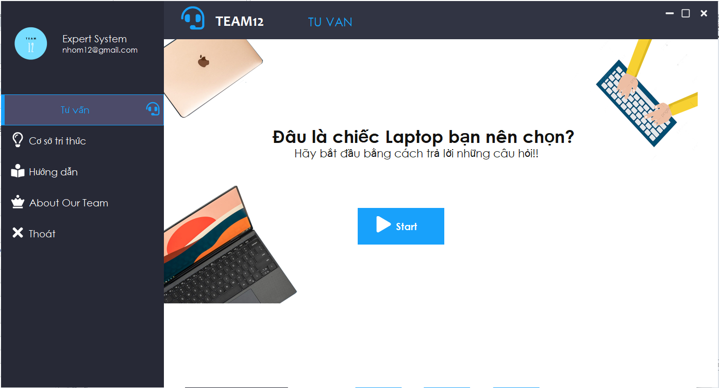

Hình 3.9: Nhấn “Start” để bắt đầu tư vấn

* Người dùng sẽ trả lời câu hỏi bằng cách chọn radioBox và click “Next” để tiếp tục.



Hình 3.10: Màn hình chọn đáp án

* Kết thúc quá trình trả lời câu hỏi, dựa vào thông tin mà người dùng đã nhập trước đó, chương trình sẽ thực hiện suy diễn tiến. Kết quả sẽ được hiển thị trên màn hình.

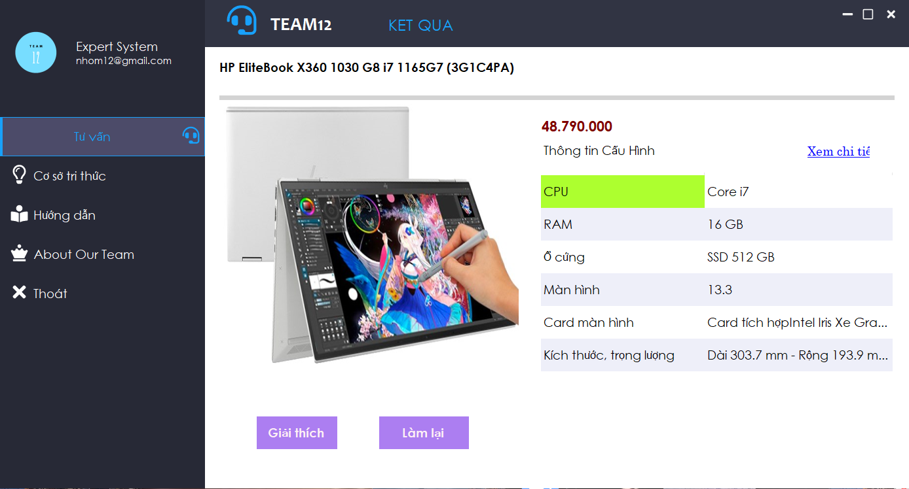

Hình 3.11: Màn hình hiển thị kết quả tư vấn

* Sau khi người dùng click vào “Giải thích”, một form mới sẽ được hiển thị trên màn hình giải thích quá trình suy diễn tiến được thực hiện.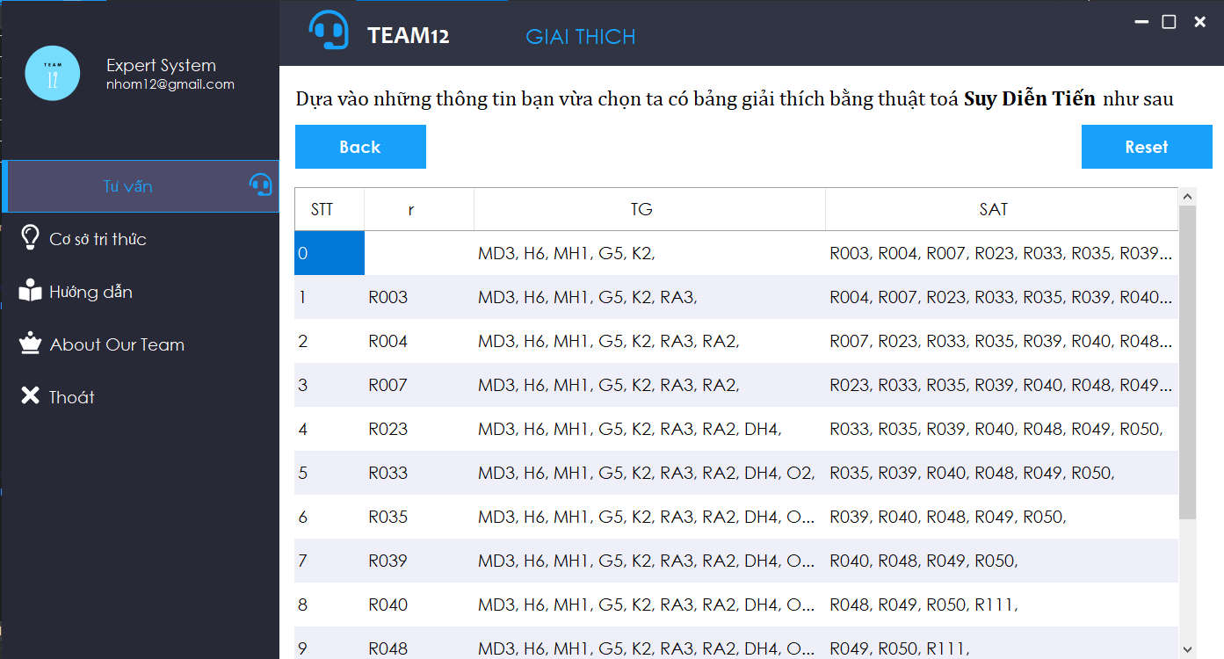

Hình 3.12: Màn hình giải thích kết quả tư vấn

* Chức năng quản lý Laptop cho phép tìm, thêm, sửa laptop hiện có.

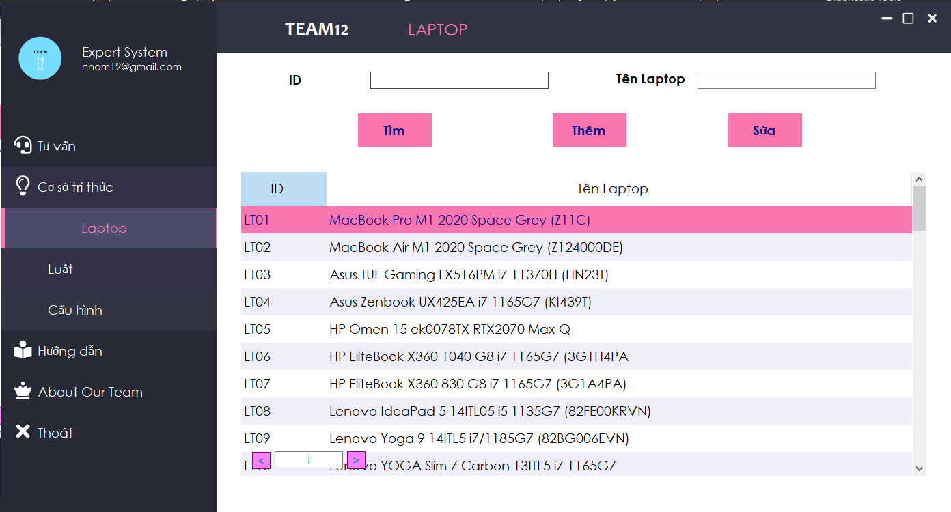

Hình 3.13: Màn hình quản lý Laptop

* Chức năng quản lý cấu hình cho phép tìm, sửa, thêm các thông tin cấu hình Laptop.



Hình 3.14: Màn hình quản lý cấu hình

* Chức năng quản lý Luật cho phép thêm, sửa Luật.

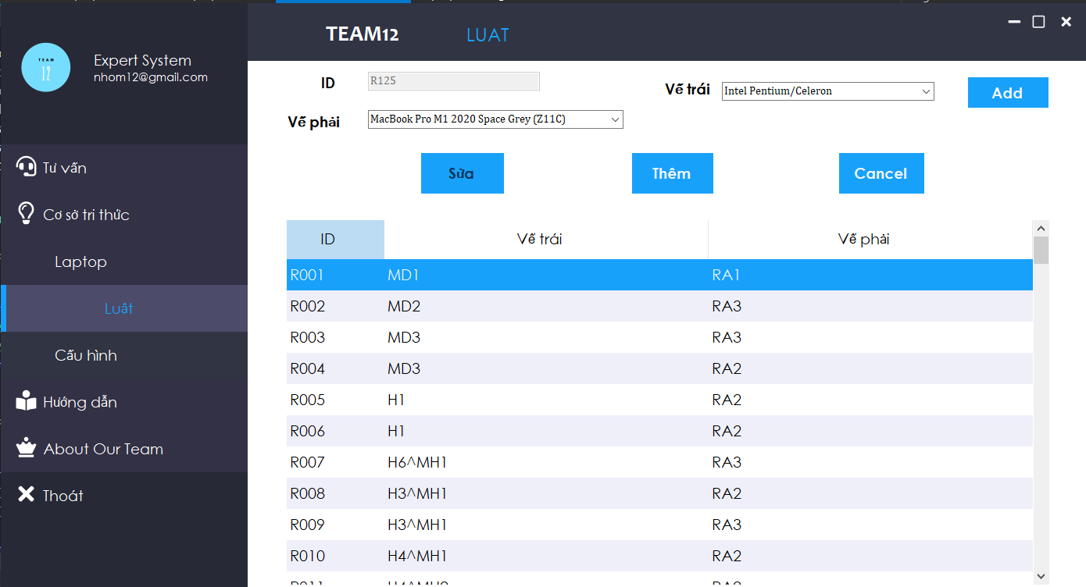

Hình 3.15: Màn hình quản lý Luật

# KẾT LUẬN

**1. Những vấn đề đã giải quyết:**

Sau một thời gian nghiên cứu giải quyết bài toán cùng với sự giúp đỡ của cô giáo ThS. Lê Thị Thủy, nhóm chúng em đã hoàn thành đề tài “**Xây dựng hệ chuyên gia tư vấn chọn mua Laptop***”.* Qua đây chúng em đã học hỏi được nhiều kinh nghiệm.

* Làm việc theo nhóm một cách khoa học và hiệu quả
* Tăng khả năng tự học, phân tích tài liệu
* Nâng cao khả năng nắm bắt tình hình trong công việc
* Biết phân tích, nắm bắt được nội dung đề tài cũng như công việc

Bên cạnh đó, với những kiến thức nhận được nhóm chúng em đã xây dựng thành công hệ thống “tư vấn chọn mua Laptop”. Tuy nhiên trong quá trình xây dựng hệ thống. Có rất nhiều điều hạn chế mà chúng em chưa nhận biết được. Chúng em rất mong có được những nhận xét, đánh giá từ phía các bạn, cô giáo để có cái nhìn nhận chính xác hơn về những hạn chế của mình trong việc xây dựng hệ thống góp phần giúp chúng em xây dựng được một hệ thống hoàn chỉnh hơn.

**2. Phương hướng phát triển**

Tiếp tục xây dựng mở rộng thêm tri thức, cho phép học và bổ sung thêm các luật vào cơ sở tri thức , cải tiến các tri thức, nâng cao độ chính xác.

**Tài liệu tham khảo**

[1] Hệ chuyên gia - Trần Hùng Cường, Trần Thanh Hùng - Nhà xuất bản Khoa học và Kỹ thuật, 2015.

[2]Website: <https://vi.wikipedia.org/wiki>

[3] Website: https://www.thegioididong.com